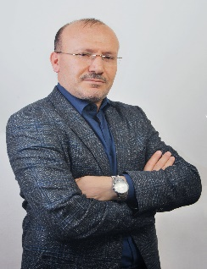
ملخص السيرة الذاتية والعلمية
أدخليفة بوجادي
دكتوراه في اللغويات من جامعة قسنطينة بالجزائر، 2006، التخصّص العامّ: اللسانيات وعلوم اللغة العربية، التخصص الدقيق: اللسانيات التداولية، الرتبة العلمية الحالية: أستاذ، منذ 2013. اللغات: العربية، الفرنسية، الانجليزية. خبرة التدريس بالجامعة: 26 سنة (منها 08 سنوات بجامعة الوصل في دولة الإمارات العربية المتحدة). (رئيس أو عضو) عشرين مشروعا بحثيا معتمدا، عضو عشرات لجان مناقشة طلبة الدراسات العليا والتأهيل الجامعي، تخرج بإشرافه سبعة عشر (17) طالبا في الماجستير والدكتوراه، أصدر أربعة عشر كتابا؛ منها خمسة بالاشتراك، ونشر نحو 24 بحثا علميا في التخصص في مجلات محكمة وأعمال مؤتمرات علمية، شارك في عشرات المؤتمرات العلمية؛ قدّم فيها نحو 37 ورقة بحثية. حازَ الجائزة الوطنية الأولى في الدراسات النقدية/1997، الجائزة العربية الأولى في الإبداع الأدبي للشباب العربي/ 1995.
مدير سابق لملحقة جامعية (التكوين المتواصل) بالجزائر، ومساعد العميد لشؤون البحث العلمي سابقا بجامعة الوصل، وحاليا: نائب مدير الجامعة للشؤون الأكاديمية.

